**二轮报价操作手册**

**投标单位（二次报价操作）**

1 、点击“我的项目 ”找到对应的参与二次标价的标段，点击“项 目流程 ”，进入项目流程页面，点击“二次报价 ”菜单，如下图：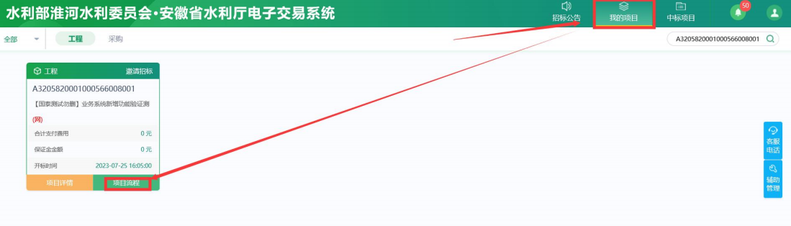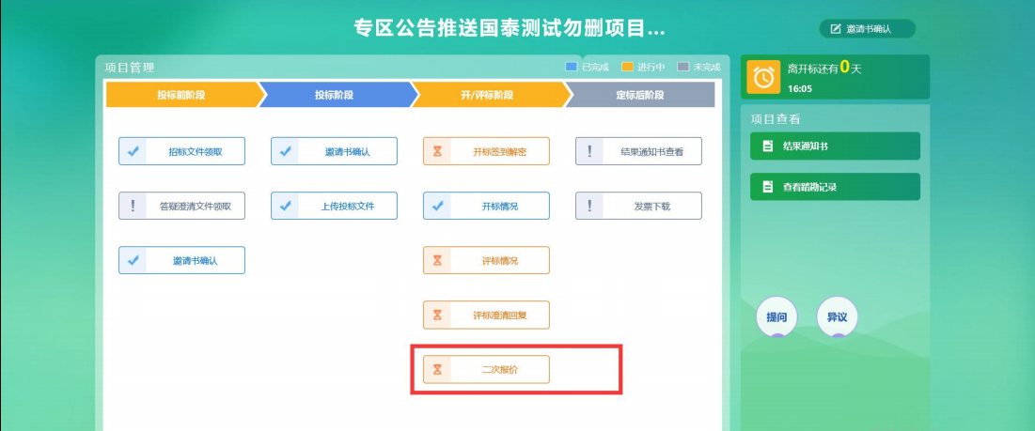

2、进入二次报价菜单页面后找到参与二次报价的项目，点击“ ” 按钮，如下图：

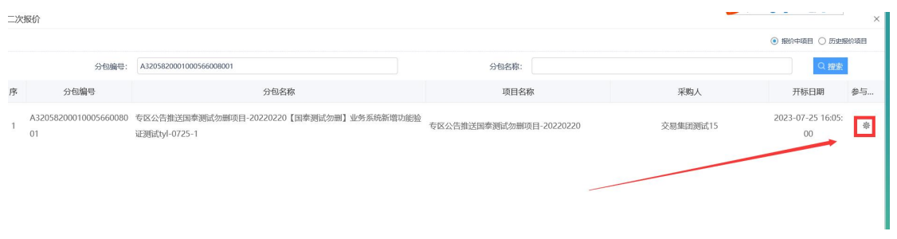

点击“ ”按钮，进入二次报价信息录入页面（需注意二次

报价限制时长），系统中第一次展示的记录为初始报价记录无需关注， 如下图：

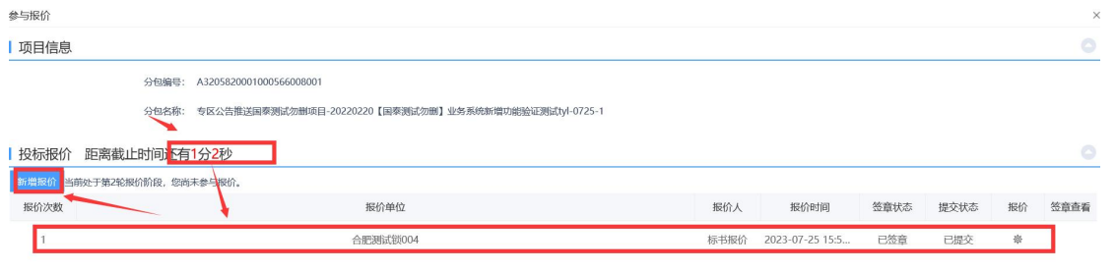

进入报价信息录入页面后，先点击下方圈出的部分录入二次报价 后点击保存按钮，再进行上传附件并签章，信息确认无误后点击“ ” 完成二次报价流程，如下图：

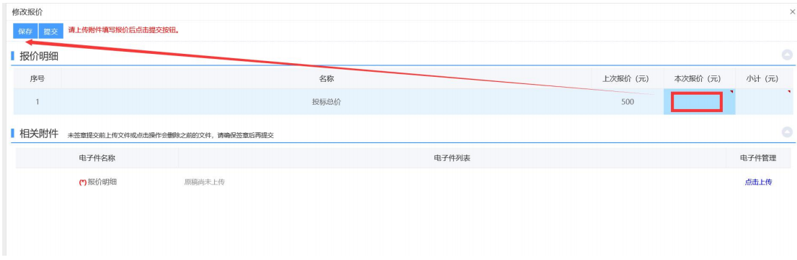

**注意事项：**

1 、每轮报价仅可新增一次无法多次提交；

2 、第一次的报价为标书中的报价或评标委员会设置的默认价格 无需关注；

3 、请先录入报价并保存，再进行上传附件并签章；

4 、请注意页面上的报价截止时间，务必在截止时间前进行报价；